AYRIK MATEMATİK
Örnek:
f(x,y,z) = (x + z)y’ + z’
f fonksiyon adı
x,y,z giriş değişkeni
x,z,y’,z’ terim

x y z f(x,y,z)
f(0,0,0) = (0 + 0).1 + 1 = 0.1 + 1 = 1 0 0 0 1
f(0,0,1) = (0 + 1).1 + 0 = 1 + 0 = 1 0 0 1 1
f(0,1,0) = (0 + 0).0 + 1 = 0.0 + 1 = 0 + 1 = 1 0 1 0 1
f(0,1,1) = (0 + 1).0 + 0 = 1.0 + 0 = 0 + 0 +0 = 0 0 1 1 0
f(1,0,0) = (1 + 0).1 + 1 = 1.1 + 1 = 1 + 1 = 1 1 0 0 1
f(1,0,1) = (1 + 1).1 +0 = 1.1 + 0 = 1.1 + 0 = 1 + 0 = 1 1 0 1 1
f(1,1,0) = (1 + 0).0 + 1 = 1.0 + 1 = 0 + 1 = 1 1 1 0 1
f(1,1,1) = (1 + 1).0 + 0 = 1.0 + 0 = 0 + 0 = 0 1 1 1 0

Örnek:
X + (y.1) ifadesinin değili nedir?

Bir ifadenin değili alınırken + ile . ve 0 ile 1 yer değiştirir.

X + (y.1) ifadesinin değili x’.(y’ + 0) olur.

Örnek:
f = (x + y’)z + x’yz’ fonksiyonuna ait devreyi çiziniz.

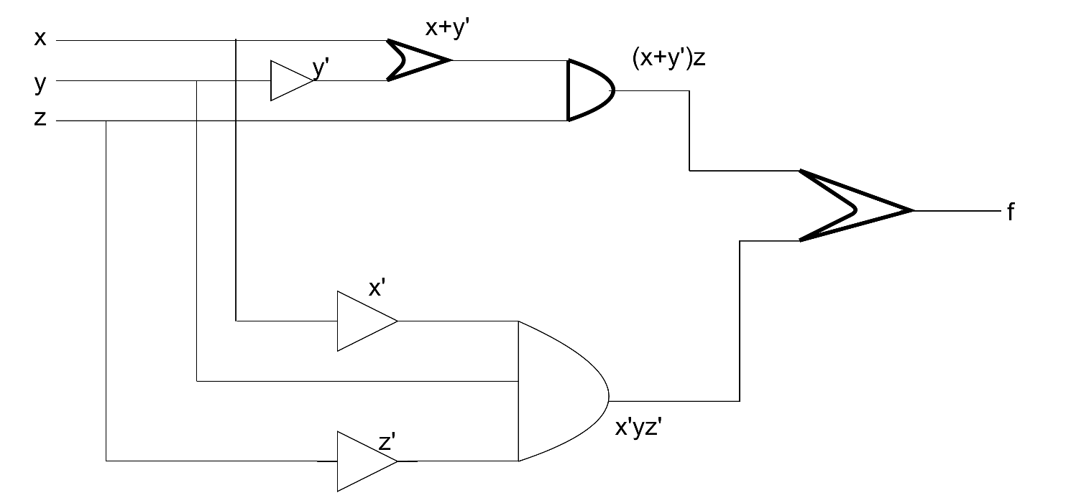

Örnek: Yukarıda verilen fonksiyon için f(1,0,1) ifadesinin doğruluk değeri nedir?

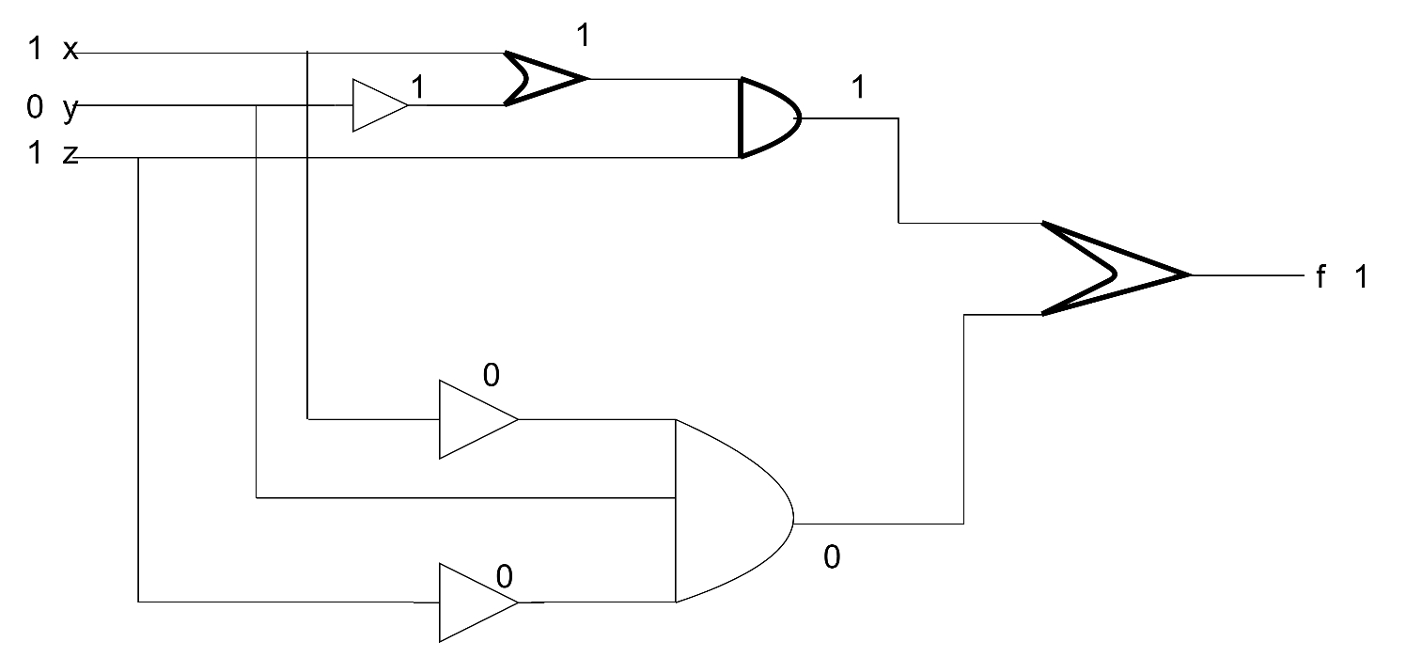
x | y | z | f
0 | 0 | 0
0 | 0 | 1
0 | 1 | 0
0 | 1 | 1
1 | 0 | 0
1 | 0 | 1 | 1
1 | 1 | 0
1 | 1 | 1

Örnek:
f(x,y,z) = x’y’ + xyz + x’y fonksiyonun en sade şekilde yazınız.

f(x,y,z) = x’y’ + xyz + x’y
=x’(y’ + y) + xyz (dağılma kuralı x’y’ + x’y = x’(y’ + y))
=x’.1 + xyz (y’ + y = 1)
=x’ + xyz (x’.1 = x’)
=(x’ + x)(x’ + yz) (dağılma özelliği (x’ + x)(x’ + yz) = x’ + xyz)
=1.(x’ +yz) (x’ + x = 1)
X’ + yz (1.x = x)

Örnek:
f(x,y,z) = x(y’z’ + yz) fonksiyonunun doğruluk tablosunu oluşturun.

x | y | z | y’ | z’ | y’z’ | yz | y’z’ + yz | x(y’z’ +yz)
0 | 0 | 0 | 1 | 1 | 1 | 0 | 1 | 0
0 | 0 | 1 | 1 | 0 | 0 | 0 | 0 | 0
0 | 1 | 0 | 0 | 1 | 0 | 0 | 0 | 0
0 | 1 | 1 | 0 | 0 | 0 | 1 | 1 | 0
1 | 0 | 0 | 1 | 1 | 1 | 0 | 1 | 1
1 | 0 | 1 | 1 | 0 | 0 | 0 | 0 | 0
1 | 1 | 0 | 0 | 1 | 0 | 0 | 0 | 0
1 | 1 | 1 | 0 | 0 | 0 | 1 | 1 | 1

ÇÖZÜMLÜ SORULAR

1. f(x,y,z) = xz + y’z + x’yz’ fonksiyonu için f(0,0,1) = ?
Tablo yapılırsa;

x | y | z | x’ | y’ | z’ | xz | y’z | x’yz’ | xz + y’z + x’yz
0 | 0 | 0 | 1 | 1 | 1 | 0 | 0 | 0 | 0
0 | 0 | 1 | 1 | 1 | 0 | 0 | 1 | 0 | 0
0 | 1 | 0 | 1 | 0 | 1 | 0 | 0 | 1 | 0
0 | 1 | 1 | 1 | 0 | 0 | 0 | 0 | 0 | 0
1 | 0 | 0 | 0 | 1 | 1 | 0 | 0 | 0 | 1
1 | 0 | 1 | 0 | 1 | 0 | 1 | 1 | 0 | 0
1 | 1 | 0 | 0 | 0 | 1 | 0 | 0 | 0 | 0
1 | 1 | 1 | 0 | 0 | 0 | 1 | 0 | 0 | 1

2. x̄ + y + z̄ + d ifadesinin 0 olması içim x,y,z ve d ne olmalıdır?

x y z d
A) 1 0 0 0
B) 1 0 1 0
C) 0 1 0 0
D) 1 0 1 1
E) 0 1 0 1
Doğru cevap B’ dir.

3. A doğru ise Ā + A. Ā sonucu nedir?

A = 1 Ā = 0, 0 + 0.1 = 0 + 0 = olup istenilen sonuç 0’ dır.

4. A + AB = A olduğuna gösteriniz.

A+AB = A.(1+B) = A.1 = A

5. A.( Ā+B)=?

A(Ā+B) = A. Ā +AB = 0 + AB

6. ABC + ABC’ + AB’ + BC’ ifadesinin en sade şekilde yazınız.

ABC + ABC’ + AB’ + BC’ = AB(C+C’) + AB’ + BC’
= AB.1 + AB’ + BC’
= A(B+B’) BC’
= A.1 + BC’
= A + BC’

7.

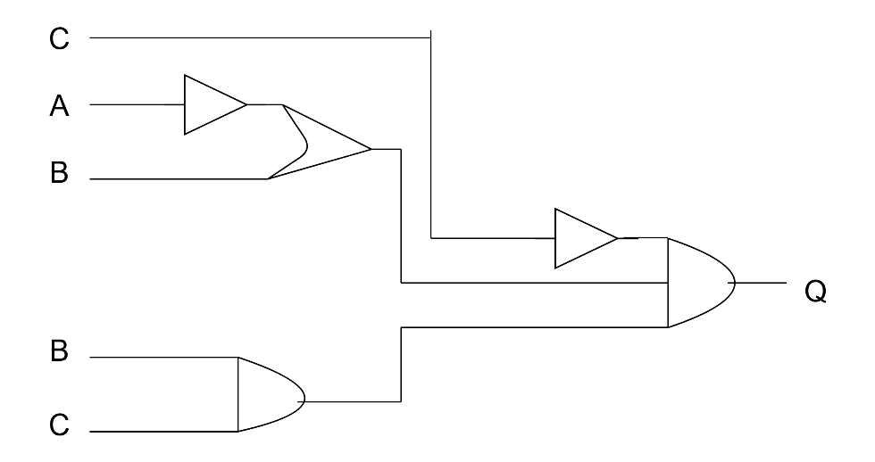

Q ifadesini gösteren ifadeyi yazınız.

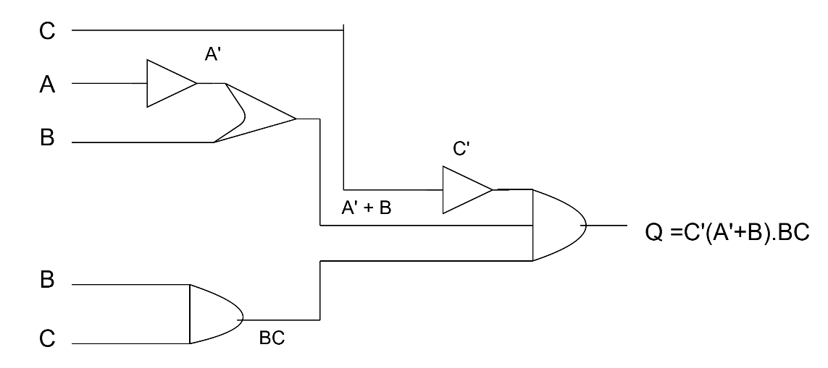

8. (A+B)(A+C) çarpımını en sade hale getirerek bu ifadeyi gösteren bir devre çiziniz.
(A+B)(A+C) = AA + AC+ BA + BC
= A + AC +BA +BC
= A(1+C) + B(A+C)
= A.1 + BA +BC
= A + BC

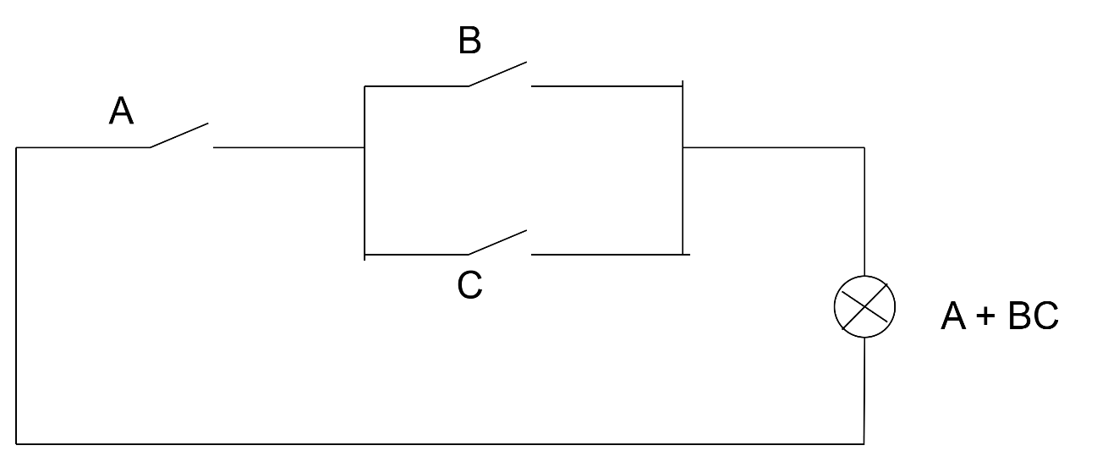

9. A + A’B = A + B olduğunu gösteriniz.
A + A’B = (A A’)(A + B)
=AA + AB + A’A + A’B
=A + (A+A’)B Kural
=A + 1.B 1. A.A’ = 0
=A + B 2. A+A’ = 1

10. f(A,B,C) = A +B’C ise f(0,1,1) ve f(1,0,0) değerlerini doğruluk değeri tablosu yaparak bulunuz.

A B C B’C A + B’C
1 1 1 0 1
1 1 0 0 1
1 0 1 1 1
1 0 0 0 1
0 1 1 0 0
0 1 0 0 0
0 0 1 1 1
0 0 0 0 0

f(0,1,1) = 0
f(1,0,0) = 1

11. (A + B)’ ≡ A’B’ olduğunu doğruluk tablosu yaparak bulunuz.

A B (A + B)’ A’ B’ A’B’
1 1 0 0 0 0
1 0 0 0 1 0
0 1 0 1 0 0
0 0 1 1 1 1

(A + B)’ ≡ A’B’

12. (A + B +C )’ = A’B’C’ olduğunu gösteriniz.
(A + B +C )’ = [ A + (B + C)]
=A’.(B + C)’ (A + B)’ = A’.B’
=A’.B’.C’

13. f(A,B,C) = AB + A’C + BC ifadesine ait Venn şemasını çiziniz.

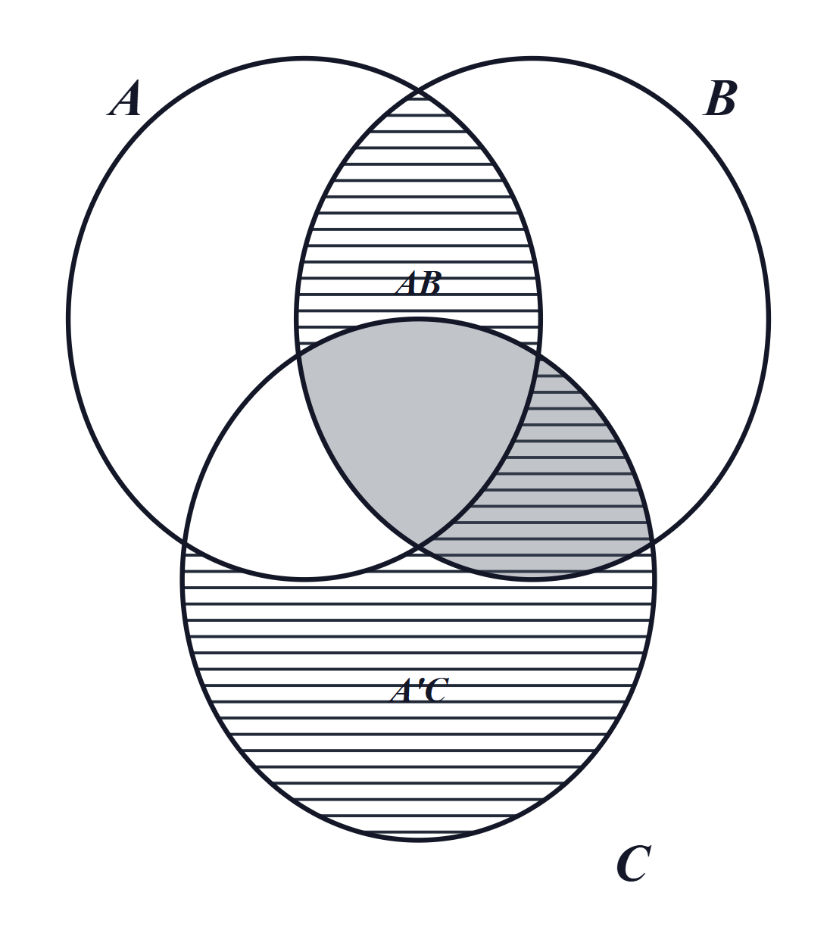 AB = A ∩ B
A ∪ B = A + B

14. f(A,B,C) = AB +A’C + BC ifadesini en sade şekilde yazınız.

f(A,B,C) = AB + A’C +BC
= AB +A’C + BC.1
=AB +A’C + BC(A+A’)
=AB(1+C) + A’C(1 + B) 1 + A = 1

=AB + A’C

DEĞERLENDİRME SORULARI

1. f=y.z+y.(z+x)+z.(y’+x) fonksiyonunun f(1,0,1) doğruluk değeri nedir ?
A)0 B)-1 C)1 D)0.5 E)2

Çözüm:
f = y.z + y.z + y.x + z.y' + z.x
f = y.(z + z) + y.x + z.y' + z.x (z+z=z veya özdeşliğinden)
f = y.z + y.x + z.y' + z.x
f = z.(y + y') + y.x + z.x (y+y’=1 veya özdeşliğinden)
f = z + y.x + z.x
f = z.(1 + x) + y.x (1+x=1 veya özdeşliğinden)
f = z + y.x
f(1, 0, 1) = 1

Doğru Cevap C
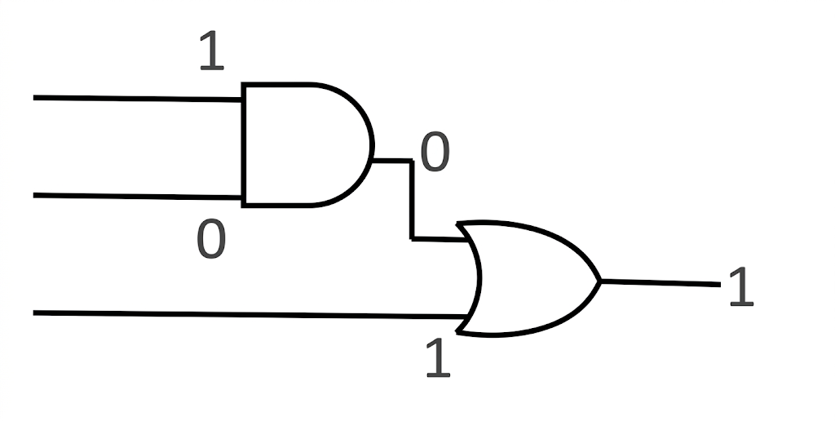
2. y+(x.1) ifadesinin değili aşağıdakilerden hangisidir?

A)y’.(x’+0) B)y’.(x’-0) C)y’+(x’.1) D)y’.(x’-1) E)y.(x.1)

Çözüm: Bir ifadenin değilini alırken + ile . ve 0 ile 1 yer değiştirir. Harflerde ise ‘ işareti değili anlamına gelmektedir. Bu nedenle; y yerine y′ , x yerine x′ ve 1 yerine 0 yazılmalıdır. y′.(x′+0) şeklinde yazılır. Cevap A’dır.

3.
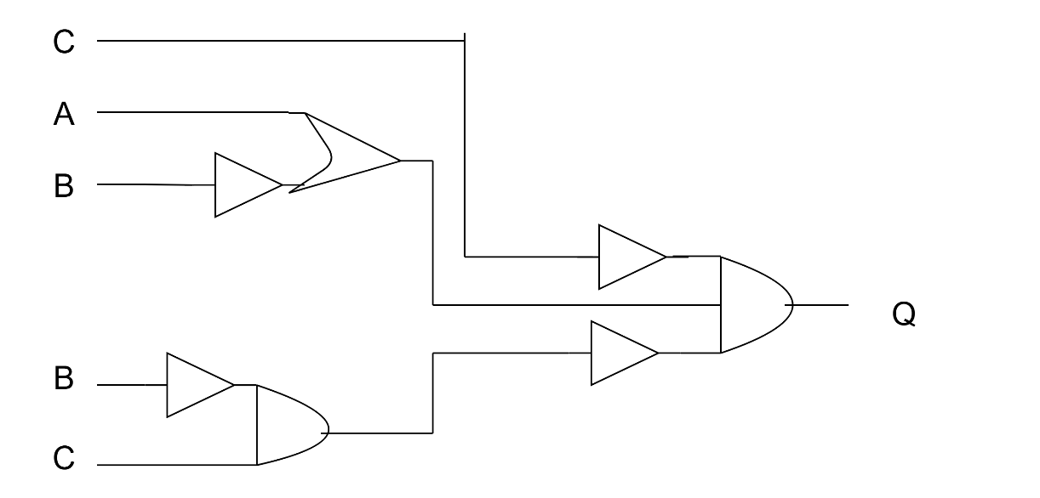

Yukarıda verilen Q ifadesini yazınız.

Çözüm: Q=C’.(A+B’).((B!.C))’

ALIŞTIRMALAR
1. (A + B)(A + C)(A + D) ifadesini en sade şekilde yazınız.

Çözüm:
(A + B)(A + C) = A +BC
(A + BC)(A + D)
A + (BC)DD
= A +BCD

2. f(A, B, C) = (A + B) + B'C ise f(1,1,0) değerini doğruluk tablosu yaparak açıklayınız.
A | B | C | (A + B) | B’ | B’C | (A + B) + B’C
0 | 0 | 0 | 0 | 1 | 0 | 0
0 | 0 | 1 | 0 | 1 | 1 | 1
0 | 1 | 0 | 1 | 0 | 0 | 1
0 | 1 | 1 | 1 | 0 | 0 | 1
1 | 0 | 0 | 1 | 1 | 0 | 1
1 | 0 | 1 | 1 | 1 | 1 | 1
1 | 1 | 0 | 1 | 0 | 0 | 1
1 | 1 | 1 | 1 | 0 | 0 | 1

Tabloya göre = f(1,1,0) = 1

3. f(A,B,C) = AC + B’C ifadesine ait Venn şemasını çiziniz.
Çözüm;

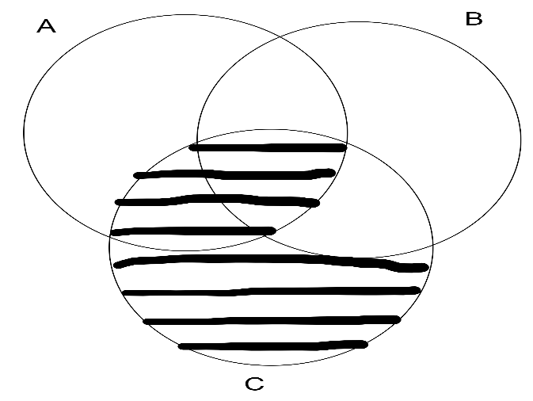Bu iki bölgenin birleşimi (AC U B'C)
4. A(A+B)C çarpımını en sade hâle getirerek bu ifadeyi gösteren bir devre çiziniz.

Çözüm: A(A + B)C = (AA + AB)C
AA = A
(A + AB)C
A parantezine alalım= A(1 + B)C
1 + B = 1
A.1.C= AC

